# **TP 4 – Questions théoriques**

## 1 – Patron Composite

1. Identifiez les points suivants :
   1. L’intention du Patron Composite.

Le Patron Composite vise la création d’une structure de classes en arbre, permettant ainsi des structures composites qui seront traités de la même manière que les structures non-composites (feuilles). Ceci permet donc d’uniformiser l’utilisation de ces structures pour simplifier l’expérience de l’utilisateur.

* 1. (Image diagramme de classes)

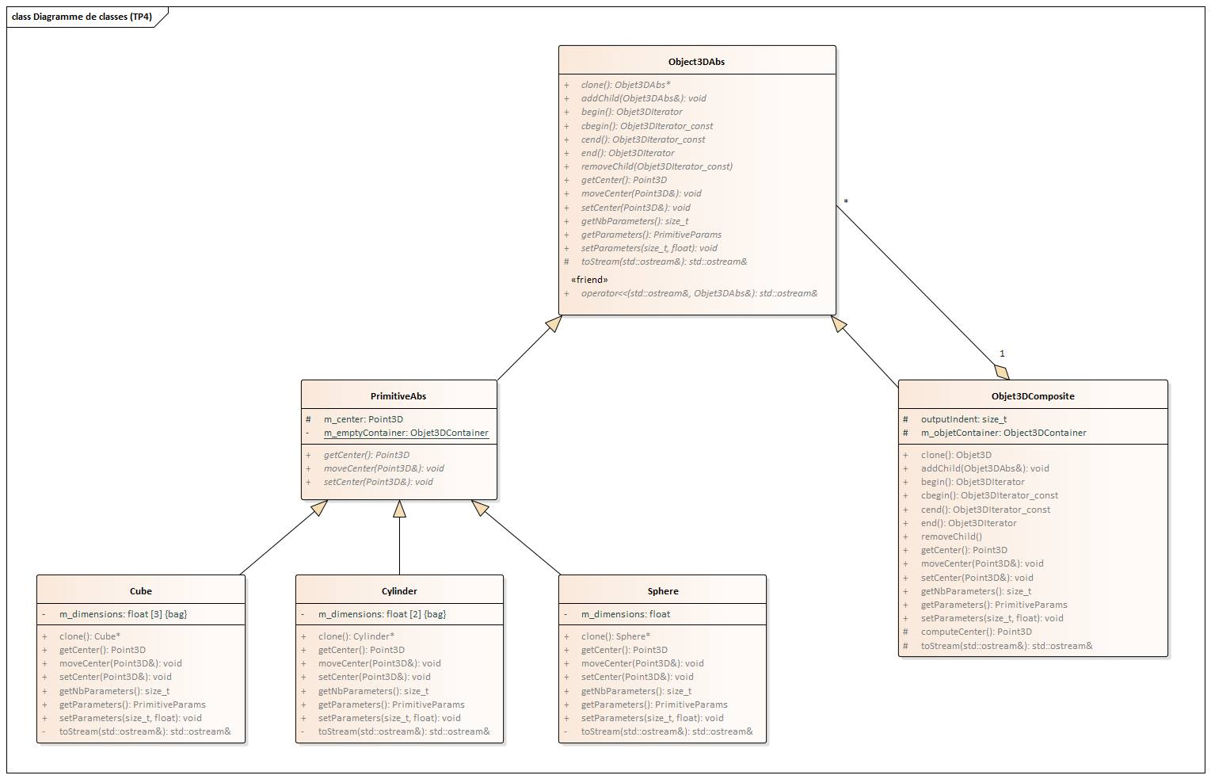

1. Identifiez la ou les abstractions présentent dans la conception du TP4, et pour chacune, identifiez les responsabilités spécifiques qui lui ont été assignées.
2. *Objet3DAbs* : représente une interface qui permet l’utilisation uniforme de tous les objets, composites ou non. Elle définit donc toutes les méthodes utilisées par les objets et c’est à travers elle que l’utilisateur les manipulera.
3. *PrimitiveAbs*: représente l’interface d’utilisation d’objets singuliers qui permet d’obtenir et manipuler les paramètres et le point central des primitives. Cette abstraction permet d’implémenter les méthodes de gestion du point central, tandis que celles servant aux manipulations de paramètres seront spécifiques à chacune des primitives concrètes.

Il manque une agrégation entre Objet3Dabs et celui composite. Composite est compose de plusieurs objetsAbs a travers des pointeurs.